PRESSE INFORMATION

BEREIT FÜR DIE ZUKUNFT DES MODULAREN BAUENS

Wieland Electric zeigt auf der BAU 2023 das vielfältige Potenzial vorgefertigter, steckbarer Elektroinstallation für alle modularen Bauformen

Premiere für das Traditionsunternehmen Wieland Electric: Erstmals in seiner Firmengeschichte präsentiert sich der Weltmarktführer im Bereich der steckbaren Elektroinstallation für Gebäudetechnik auf der BAU Messe in München. Der Grund hierfür liegt auf der Hand: Vorgefertigte Systeme für die elektrische Infrastruktur, wie sie das Technologieunternehmen seit Jahrzehnten hinweg für Gebäude aller Art optimiert hat, spielen ihre Vorteile auch beim modularen Bauen aus. Ob Planungssicherheit, Flexibilität oder eine zügige und sichere Montage – wie sich das Potenzial der steckbaren Elektroinstallation für die Prefab-Branche konkret darstellt, zeigt Wieland Electric vom 17. bis 22. April am Stand 109 in Halle C2 auf dem Münchner Messegelände.

Modulare Elektroinstallation für modulares Bauen

Steigende Kosten, Zeitdruck und Fachkräftemangel bei gleichzeitig zunehmendem Bedarf an bezahlbarem Wohnraum – modulares Bauen stellt eine flexible, preisgünstige und nachhaltige Antwort auf die hohen Anforderungen der Baubranche im 21. Jahrhundert dar. Dabei gilt es, zeitraubende Tätigkeiten sowohl bei der Werksfertigung als auch auf der Baustelle zu vermeiden. Für die Elektroinstallation gelingt dies durch den Einsatz industriell vorgefertigter und steckbarer Lösungen wie sie Wieland Electric mit seinen GST- und RST-Systemen bereithält. Sie bieten den Vorteil einer zügigen, fehlerfreien und flexiblen Installation mit einer übersichtlichen, nachvollziehbaren Struktur und sie tragen dank ihres hohen Vorfertigungsgrades zu effizienten Projektabläufen bei. Durch die Integration der elektrotechnischen Infrastruktur von Wieland wird es für die Hersteller von modularen Gebäuden nun möglich sein, den angestrebten Vorfertigungsgrad deutlich zu erhöhen und ihren eigenen Herstellungsprozess zu optimieren.

Besondere Lösung für den Nassbau

Ob Bürogebäude, Hotels, Schulen oder Wohnhäuser – die Installationslösungen von Wieland Electric eignen sich für viele Gebäudearten und spielen vom Modulbau über den Containerbau bis hin zum Wohnfertigbau bei allen modularen Bauformen ihre Stärken aus. Wie Wieland Electric auf der BAU 2023 veranschaulicht, eignen sich die Systeme und Komponenten sowohl für den Trocken- als auch für den Nassbau. Eine Besonderheit stellt hierbei die steckfertige Elektroinstallation in Beton dar. Bislang war es nur möglich, Leitungen in einem nachgelagerten Arbeitsschritt in zuvor eingegossene Installationsrohre einzuziehen. Für die elektrischen Abzweige sorgten zusätzliche Verteilerdosen, die später in konventioneller Weise verdrahtet und wieder verschlossen werden mussten. Mit dem RST-System ermöglicht es Wieland Electric nun, die Elektroinstallation direkt im Beton zu verlegen und diese später einfach und fehlerfrei per Plug & Play anzuschließen. Möglich ist dies dank des hohen IP-Schutzes, der Robustheit und hohen Qualität der Komponenten, die zu einer hohen Funktionssicherheit beitragen. Die Eignung für diesen Einsatzfall hat Wieland Electric mit spezifischen Prüfungen nachgewiesen.

Reduzierung der bauseitigen Bearbeitung

Eine ebenfalls wichtige Rolle auf dem Wieland-Messestand spielt die Unterstützung reibungsloser Bauprozesse mit Hilfe industriell vorgefertigter Systemkomponenten und Systemverteiler nach Maß. Dies betrifft die Versorgung von Steckdosenanschlüssen, Jalousieantrieben, Lüftern und Heizungen ebenso wie die Verkabelung von Schaltern und Leuchten beim Modul-Skelettbau, Modul-Zellenbau und Containerbau. Hier sorgt Wieland Electric mit seinen GST- und RST-Steckverbindersystemen dafür, dass die Installation schnell, einfach und sicher erfolgen kann und die bauseitige Bearbeitung reduziert wird. Je nach Bedarf lässt sich die elektrische Infrastruktur bereits im Bauteilwerk vorinstallieren oder kann dort soweit vorbereitet werden, dass die Systemkomponenten auf der Baustelle einfach nur noch zusammengesteckt werden müssen.

Dem Fachkräftemangel trotzen

Neben dem Einsatz vorgefertigter, steckbarer Komponenten tragen auch planerische, logistische und organisatorische Aspekte zu einem effizienten Ablauf von Bauprojekten bei. Genau das berücksichtigt Wieland Electric im Rahmen eines durchdachten Service Programms, das ebenfalls auf der Messe vorgestellt wird. Im Bereich Gebäude- und Modulararchitektur werden Beratungsleistungen rund um die Infrastrukturtopologie und Installationswege angeboten, die individuell auf den Bauprozess des Kunden abgestimmt werden. Auch bei Verkabelungskonzepten, der richtigen Gerätewahl und bei der Erzeugung von Materiallisten stehen Wieland-Experten beratend zur Seite und halten effektive Planungstools bereit.

Weitere Unterstützung leistet Wieland Electric bei der Beschriftung, Kommissionierung, Verpackung und Logistik. Auf Wunsch erfolgt hier eine passgenaue Konfektionierung nach Raum, Installationsabschnitt oder Ebene. Aufwendiges ‚Suchen und Finden‘ auf der Baustelle und Berge von zu entsorgendem Abfall gehören somit der Vergangenheit an. Darüber hinaus lassen sich Installationszeiten reduzieren, Mitarbeiter durch standardisierte Etikettierung entlasten und Personalengpässe vermeiden.

Wieland-Systeme im Einsatz

Dass der hohe Vorfertigungsgrad, die industrielle Modulfertigung und die einfache Endmontage der Systeme von Wieland Electric eine maximale Ausführungsqualität ergeben, hat sich seit Jahrzehnten im Gebäudebereich bewährt. Mit dem anhaltenden Trend des modularen, seriellen Bauens erweitert sich nun das Einsatzspektrum der Plug & Play-Lösungen, die bereits in diversen Bauprojekten konkret Anwendung finden. So kommt beispielsweise das Stecksystem gesis Classic bei Containerhäusern von Wolf System, dem Spezialisten für Hallen, Ställe, Container und Häuser, zum Einsatz und trägt hier zu einer schnellen, einfachen und sicheren Montage der Elektroinstallation bei. Genau wie die Containergebäude sind auch die steckbaren, dezentralen Produktlösungen flexibel erweiterbar, so dass die Anlage einfach mitwachsen kann.

BILDMATERIAL

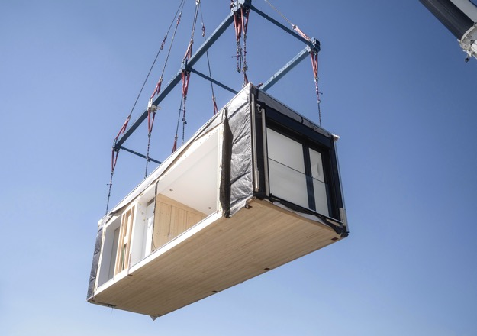
Auf der BAU 2023 zeigt Wieland Electric das Potenzial der steckbaren Elektroinstallation für alle Formen des modularen Bauens. (Bild: Bewegtblick GmbH)

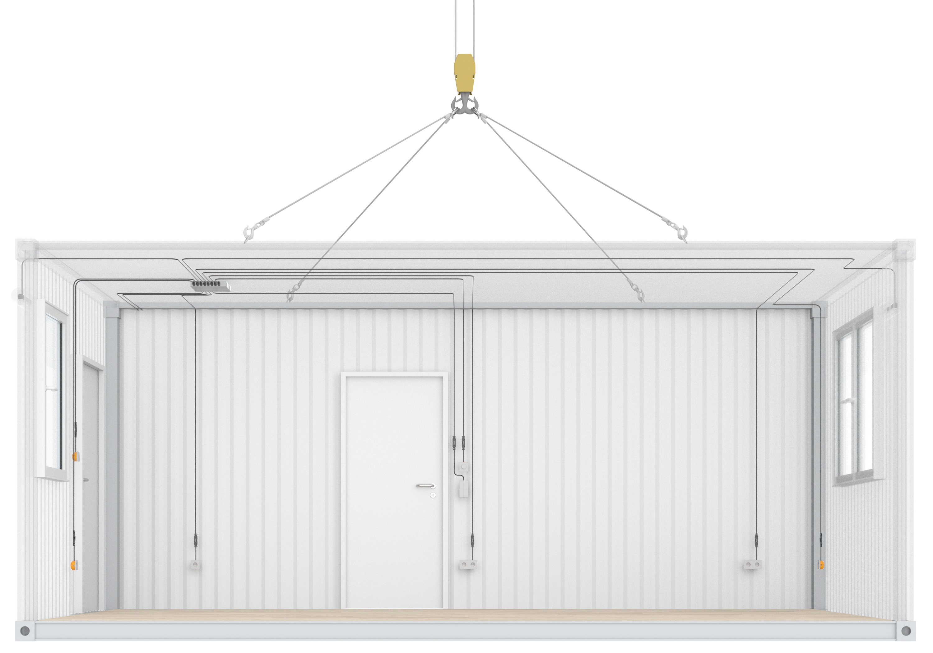
Planungssicherheit, Flexibilität sowie eine zügige und sichere Montage dank Wieland Electric.

PRESSEKONTAKT

WIELAND ELECTRIC GMBH
Anna Lena Held / Marketing Communication
Telefon: +49 951 9324 106
E-Mail: communications@wieland-electric.com

Marion Nikol
KOMMUNIKATION FÜR INDUSTRIE & TECHNOLOGIE
Telefon: +49 170 2731025
E-Mail: info@intecsting.de

ÜBER WIELAND ELECTRIC

Wieland Electric, 1910 in Bamberg gegründet, ist Erfinder der sicheren elektrischen Verbindungstechnik.
Das Familienunternehmen ist heute einer der führenden Anbieter für Sicherheits- und Automatisierungstechnik
und seit über 30 Jahren Weltmarktführer im Bereich der steckbaren Elektroinstallation für Gebäudetechnik.

Wieland Electric steht Kunden weltweit vor Ort als kompetenter Servicepartner und Lösungsanbieter zur Seite.
Möglich ist dies mit rund 1.600 Mitarbeitern und Tochtergesellschaften sowie Vertriebsorganisationen in über 70 Ländern. Neben der Wieland Electric GmbH gehört seit 1998 die STOCKO Contact GmbH & Co. KG zur Wieland-Holding.

Zu den Kernbranchen des Unternehmens zählen Maschinenbau, Windkraft sowie Gebäude- und Lichttechnik.
Das breite Portfolio umfasst Komponenten, Produkte und Lösungen für die Elektroinstallation, Verbindungstechnik, Energieverteilung, Sicherheitstechnik und den Schaltschrank. Darüber hinaus bietet Wieland Electric ein umfangreiches Dienstleistungs- und Schulungsprogramm. Mit branchenübergreifender Erfahrung, großer Produktvielfalt und zahlreichen Serviceangeboten entwickelte sich das Unternehmen in den vergangenen Jahren konsequent vom Komponenten- zum Lösungsanbieter.

